СТРУКТУРА ВЛАСНОСТІ НА 31.12.2025 РОКУ

ПРИВАТНОГО АКЦІОНЕРНОГО ТОВАРИСТВО «ВЕРХНЬОДНІПРОВСЬКИЙ ЛИВАРНО-МЕХАНІЧНИЙ ЗАВОД»
( КОД ЄДРПОУ 00292853 )

Інша фізична особа, що здійснює контроль, відсутня
Інша фізична особа, що здійснює контроль, відсутня




Фізичні особи (громадяни України) в кількості 658 (шістсот п’ятдесят вісім) осіб, які в сукупності володіють 0,58 відсотками статутного капіталу Приватного акціонерного товариства «Верхньодніпровський ливарно-механічний завод»
Громадянин України Чорний Андрій Григорович, 05.11.1954 року народження, реєстраційний номер облікової картки платника податків 1972812758
Громадянин України Марді Дік Даш Хосейналі, 25.09.1966 року народження, реєстраційний номер облікової картки платника податків 2437419139

50,00 %
49,42 %
ПВВ
ПВВ
ПРИВАТНЕ АКЦІОНЕРНЕ ТОВАРИСТВО «ВЕРХНЬОДНІПРОВСЬКИЙ ЛИВАРНО-МЕХАНІЧНИЙ ЗАВОД»
( КОД ЄДРПОУ 00292853 )
0,58 %

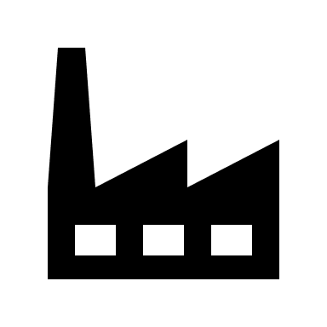

Голова Правління ПРИВАТНОГО АКЦІОНЕРНОГО ТОВАРИСТВА «ВЕРХНЬОДНІПРОВСЬКИЙ ЛИВАРНО-МЕХАНІЧНИЙ ЗАВОД»

________________ Iвашина Олег Андрiйович

